Tugas tambahan

Praktikum fisika komputasi

Deteksi wajah menggunakan OpenCV

Abdan Shiddiq Mubarok (1227030001)

Kode yang digunakan ada dua file Python, yaitu *Latihan.py* dan *Uji.py*. Pada *Latihan.py*, proses dimulai dengan pengumpulan data melalui kamera untuk menangkap gambar wajah pengguna. Gambar wajah ini dikelompokkan dalam tiga ekspresi utama: "senyum", "marah", dan "sedih", yang masing-masing dilabeli dengan angka 1, 2, dan 3. Nah terus data wajah yang disimpan ada dalam folder tertentu untuk pelatihan model. Gambar wajah kemudian dipra-proses dengan dikonversi menjadi skala abu-abu, diubah ukurannya menjadi 64x64 piksel, dan dinormalisasi sebelum dibagi menjadi data pelatihan (80%) dan data pengujian (20%). Model CNN sederhana dibuat dengan tiga lapisan konvolusi yang masing-masing diikuti oleh lapisan pooling, dilanjutkan dengan lapisan flatten, dan dua lapisan dense dengan lapisan terakhir menggunakan fungsi aktivasi softmax untuk prediksi probabilitas. Model dilatih menggunakan optimasi Adam dan fungsi kehilangan categorical_crossentropy, lalu disimpan sebagai *emotion_recognition_model.h5*.

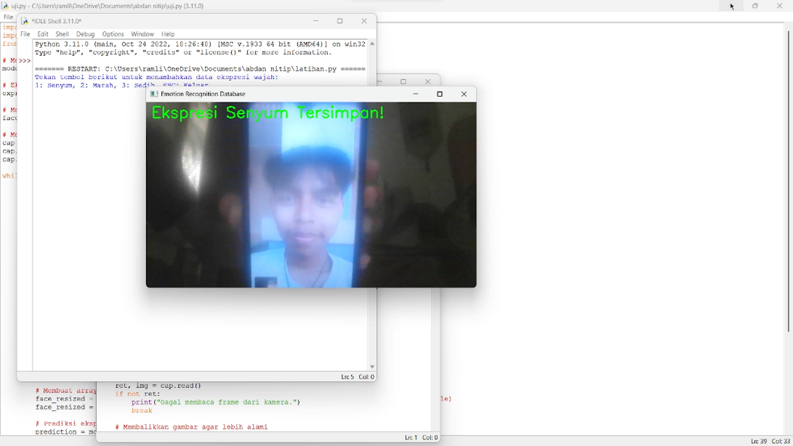

Gambar 1.1 (Deteksi Ekspresi)

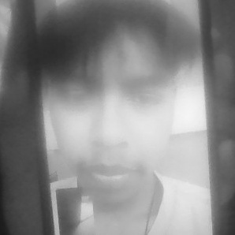

Gambar 1.2 (Dataset)

Gambar di atas ini menunjukan proses dan hasil dari kode program *Latihan.py* yang lalu akan di proses menggunakan kode program *Uji.py* .

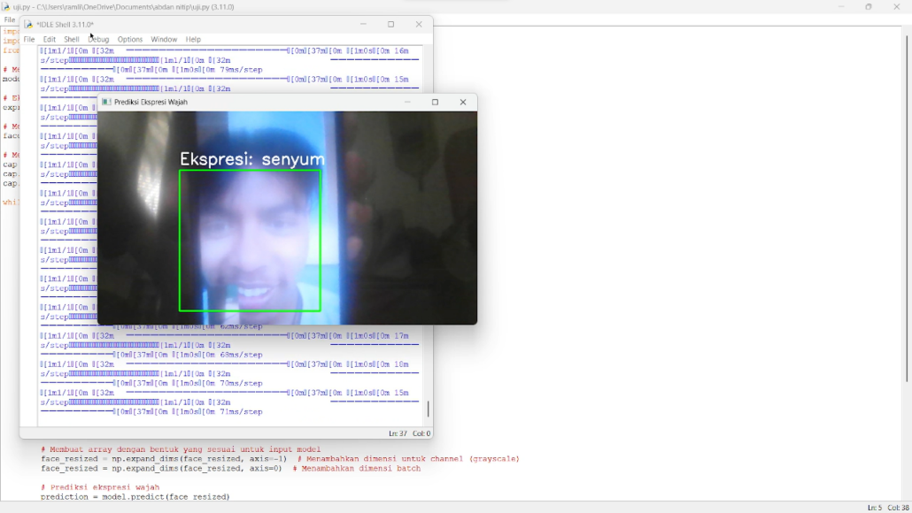

Gambar 1.3 (Hasil)

Dari hasil di atas menunjukan bahwa dataset yang di gunakan dari *Latihan.py* berhasil berjalan , hasil program tersebut mununjukan bahwa program berhasil mendeteksi dan mengklasifikasikan tiga ekspresi wajah berbeda dengan lumayan akurat. Hal ini dibuktikan dari kemampuan sistem mengenali ekspresi marah, sedih, dan senyum yang divisualisasikan dengan bounding box hijau dan label ekspresi. Program berhasil memproses input gambar dari kamera menjadi grayscale dan mengaplikasikan model CNN untuk klasifikasi ekspresi secara real-time dengan tepat.